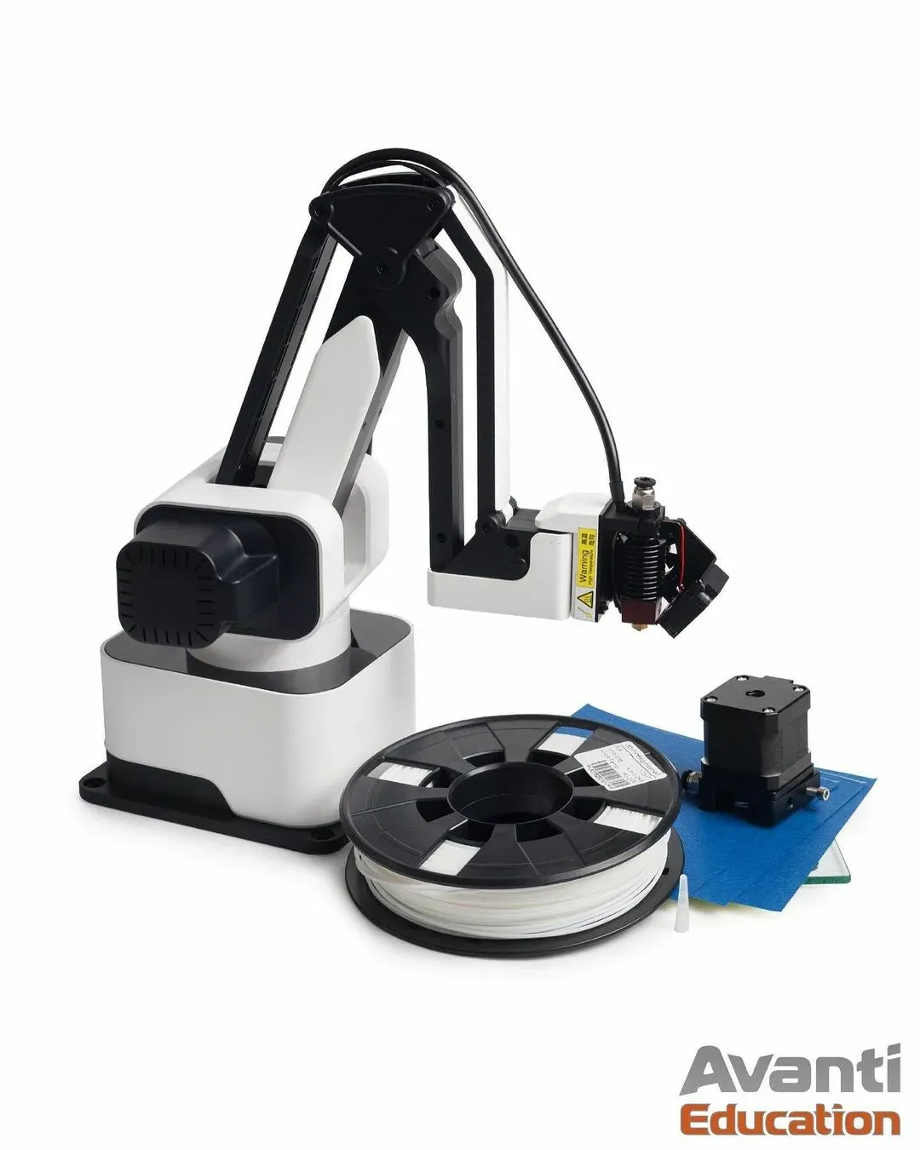

Rotrics DexArm

Руководство пользователя

Инновационный Центр «Dosti»

**Алматы, 2021 (20211117-2124)**

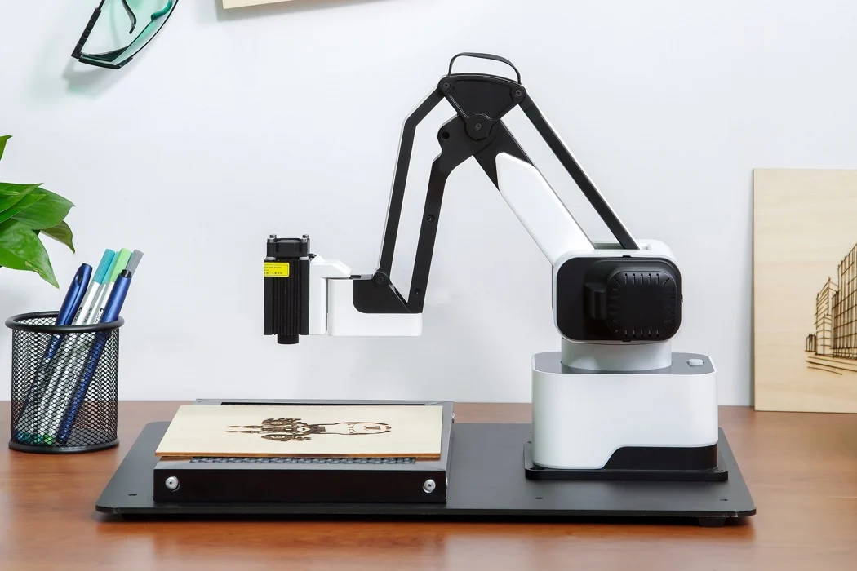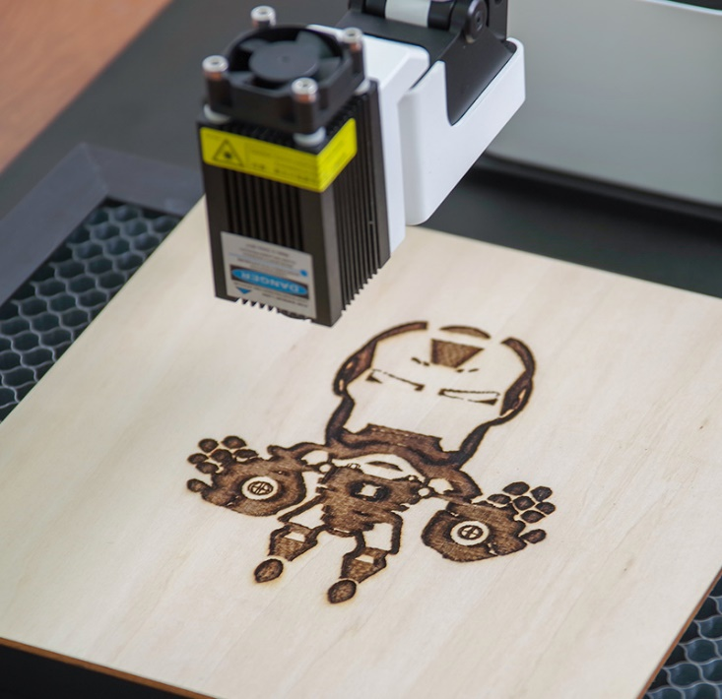

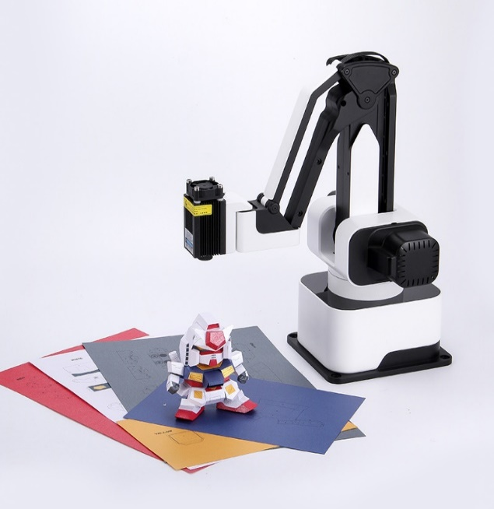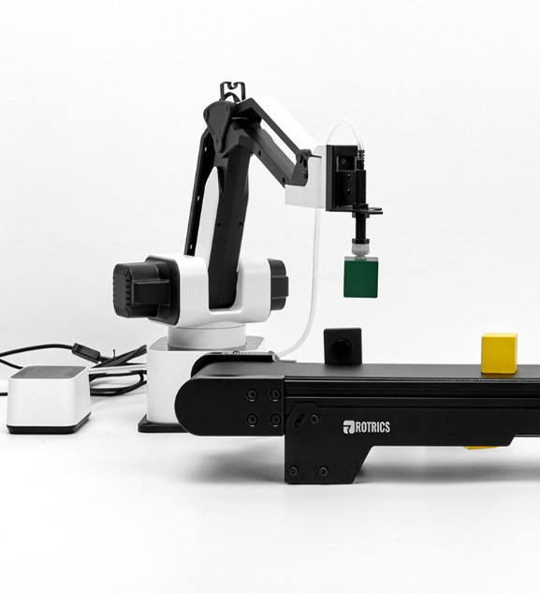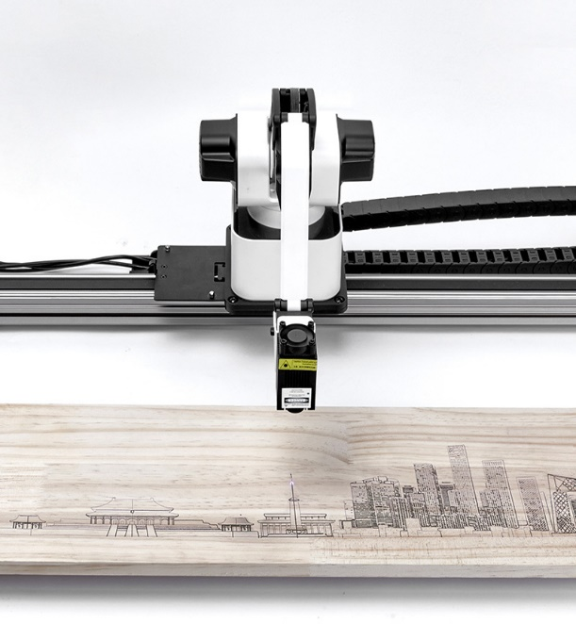

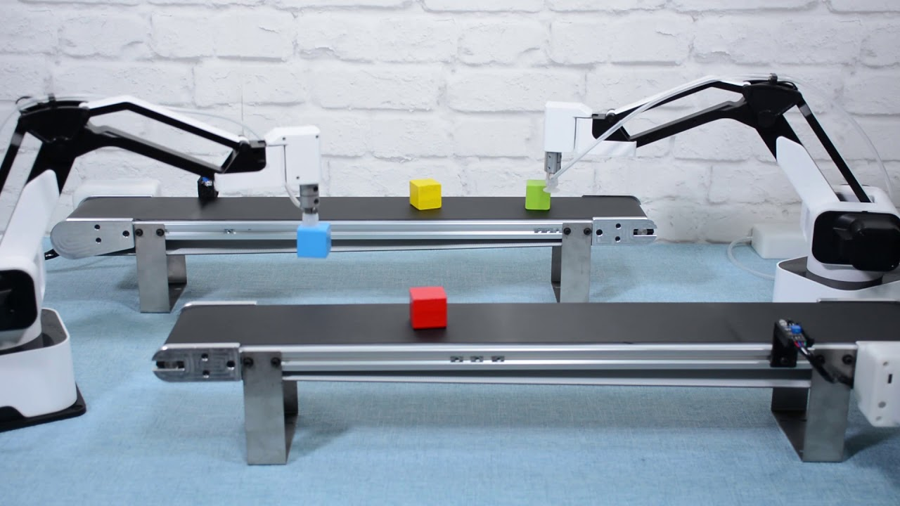

Автор: *Мольганов Андрей*

*Rotrics DexArm. Руководство пользователя* / Инновационный Центр «Dosti», 2021. – 50 с.: ил.

Данная книга знакомит читателя с роботом Rotrics DexArm, который помогает обучаться в различных дисциплинах и компетенциях – программирование, робототехника, мехатроника, 3D-печать и электроника.

Издание предназначено для школьников, студентов, разработчиков и преподавателей, желающих обучиться программированию, робототехнике, мехатронике и моделированию, а также обучать других с помощью данной книги.

Благодаря модульной конструкции роботизированная рука Rotrics может легко переключаться между различными функциями, такими как писание и рисование, лазерная гравировка, 3D-печать и сбор, и размещение.

Благодаря простому в использовании программному обеспечению Rotrics предоставляет вам интуитивно понятный и интерактивный способ управления и воплощения ваших идей всего за несколько кликов.

Rotrics также предоставляет опытным разработчикам API на нескольких языках, таких как Python и C++. Вы можете легко управлять роботизированной рукой с помощью программирования SDK и интегрировать ее в свой существующий проект.

Алматы, 2021

**ОГЛАВЛЕНИЕ**

Введение

1. Глава 1. Руководство пользователя по работе с роботом
   1. Характеристики робота;
   2. Настройка робота;
   3. Дополнительные расширения
   4. Движение робота в пространстве
   5. Математическое объяснение операций робота в пространстве
2. Глава 2. Программирование на языке Scratch
3. Глава 3. Программирование на языке Python
   1. Установка программного окружения
   2. Основы языка Python
      1. Последовательность операторов
   3. Движение робота
4. Глава 4. Дополнительные материалы
   1. Приложение №1

**ВВЕДЕНИЕ**

Робототехника – очень сложная наука, находящаяся на стыке математики, физики и информатики. Для реализации самого простого робота надо знать несколько законов из электротехники, иметь опыт программирования микроконтроллеров и знать математические основы движения робота в пространстве.

Но с помощью Rotrics DexArm занятия робототехникой станут увлекательнее, проще и намного разнообразнее в плане создания творческой атмосферы как для личного (семейного), так и для школьного (студенческого) творчества.

Данный робот снижает порог вхождения в робототехнику, с помощью упрощения некоторых незначительных, но одного из самых трудоемких процессов – программирования микроконтроллера.

Высокоточный манипулятор программируется на языке Scratch, понятным даже для 6 летнего ребенка с помощью простых и удобных визуальных конструкций. Язык Scratch является полностью программируемым, то есть на нем можно реализовать почти все программные теории и методы, которые применяется при разработке серьезного программного обеспечения.

Но самое главное преимущество робота – модульность. Робот был сконструирован с упором на модульность – когда пользователь можно поменять любой модуль на абсолютно другой. Это действительно очень просто и увлекательно!

Данная книга расширяет горизонты применения робота, и использует в своем арсенале такой мощный, гибкий и простой в использовании язык программирования – Python. С помощью данного языка программирования можно автоматизировать робот и придумать самые различные творческие сценарии.

Например – автоматизация производства. Вы никогда не сортировали ящики по цвету? Это просто, круто и что самое главное – доступно для всех. И все это в этой книге.

Удачного пути!

**ГЛАВА 1. РУКОВОДСТВО ПОЛЬЗОВАТЕЛЯ**

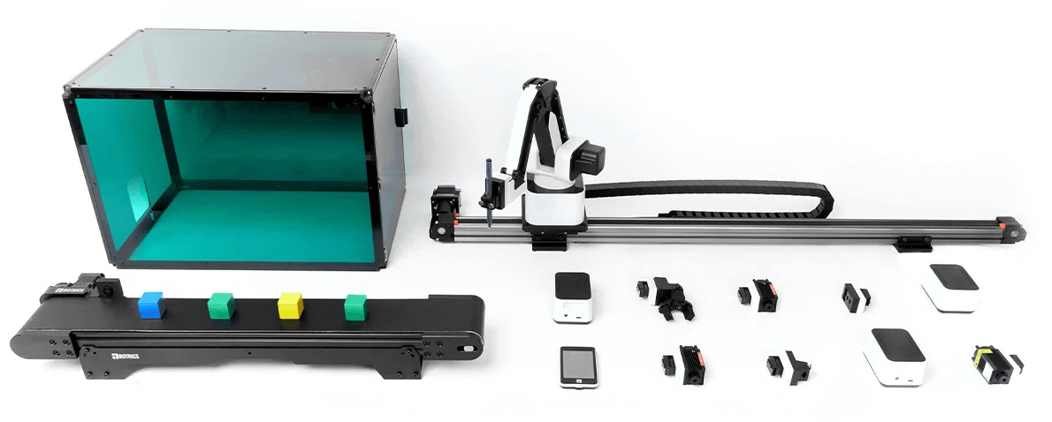

Рисунок 1.0 – Основные и дополнительные компоненты DexArm, а также сменные модули и насадки

Rotrics DexArm – это универсальный настольный робот-манипулятор для лазерной гравировки, 3D-печати, изобразительного искусства, а также может являться наглядным пособием в процессе обучения студентов и учащихся различными направлениями – программированием, робототехникой, мехатроникой, и электроникой.

Благодаря модульной конструкции роботизированная рука Rotrics может легко переключаться между различными функциями, такими как писание и рисование, лазерная гравировка, 3D-печать и сбор, и размещение.

Благодаря простому в использовании программному обеспечению Rotrics предоставляет вам интуитивно понятный и интерактивный способ управления и воплощения ваших идей всего за несколько кликов.

Rotrics также предоставляет опытным разработчикам API на нескольких языках, таких как Python и C++. Вы можете легко управлять роботизированной рукой с помощью программирования SDK и интегрировать ее в свой существующий проект.

* 1. **Характеристики робота**

Спецификации робота:

* Точность операций: 0,05 мм;
* Объем упаковки собранного робота: 220 х 155 х 160 мм;
* Размер полностью собранного робота: 175 х 128 х 315 мм;
* Вес: 2,4 кг (без дополнительных модулей – конвейерная лента, рельсовая направляющая и т.д.);

Комплектация:

1. Робот;
2. Модуль «Держатель»;
3. Модуль «Лазер»;
4. Модуль «3D-принтер»;
5. Сенсорный экран;
6. Кабеля и сервисные инструкции;

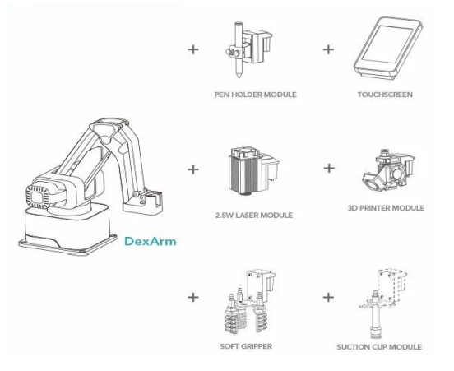

Рисунок 1.1 – Комплектация робота

* 1. **Настройка робота:**

1. Поместите робот на чистую и ровную поверхность;
2. Скачайте программное обеспечение Rotrics Studio по ссылке - <https://www.rotrics.com/pages/downloads>
3. Подключите робота к питанию с помощью Power Adapter, и к персональному компьютеру с помощью кабеля USB Type C <-> USB Type A

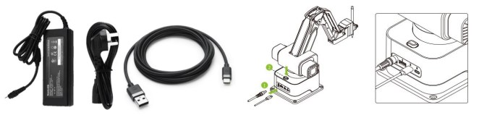

Рисунок 1.2 – (слева направо) Power Adapter, USB Type A <-> USB Type-C, Подключение кабелей к роботу

1. Не используйте двойной кабель USB Type C <-> USB Type C для подключения к персональному компьютеру. Данный кабель используется только в случае подключения дополнительных модулей к роботу:

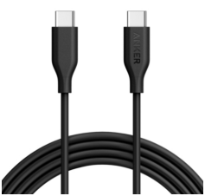

Рисунок 1.3 – Двойной кабель USB Type C

1. После подключения робота, зайдите в меню «Пуск», и найдите утилиту «Управление компьютером», как показано на рисунке ниже:

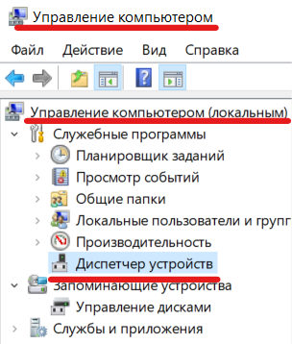

Рисунок 1.4 – Основной вид утилиты «Управление компьютером»

1. В подменю «Диспетчер устройств», нажмите на вкладку «Порты (COM и LPT)». В выпадающем меню будет показан подключенный робот с последовательным портом и номером этого порта. Например: «Устройство с последовательным портом USB (COM8)», где 8 – номер вашего порта:

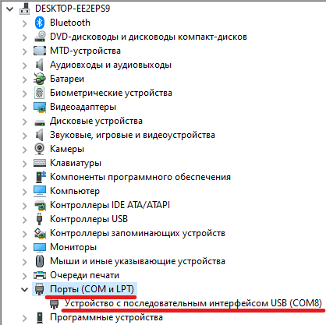

Рисунок 1.5 – Основной вид подменю «Порты (COM и LPT)»

1. Откройте программу Rotrics Studio, и выберите ниже изображенную кнопку на верхней панели:



Рисунок 1.6 – Кнопка соединения с роботом

1. В открывшемся диалоговом окне, выберите в поле «Status», доступный в данный момент COM-порт для соединения с роботом:

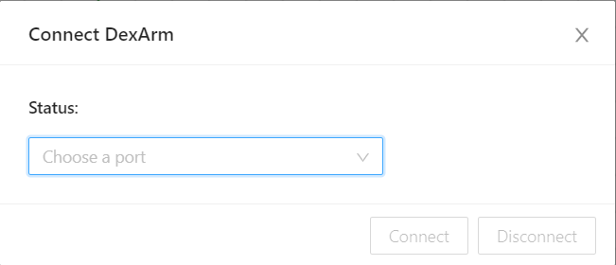

Рисунок 1.7 – Выбор COM-порта для подключения к роботу

1. В открывшемся диалоговом окне выбираем доступный COM-порт для подключения к роботу, нажимаем кнопку «Connect» для подключения:

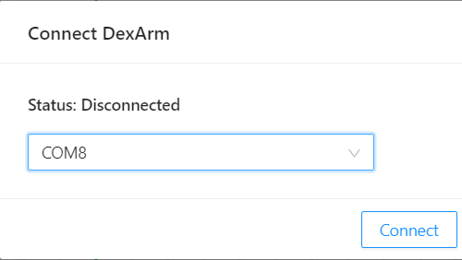

Рисунок 1.8 – Подключение к роботу с помощью COM-порта

1. После подключения к роботу, в диалоговом окне, поле «Status» изменится с «Disconnected» на «Connected»:



Рисунок 1.9 – Статус подключения

1. Нажмите кнопку «Home» в правой панель управления на вкладке «Control Panel»:

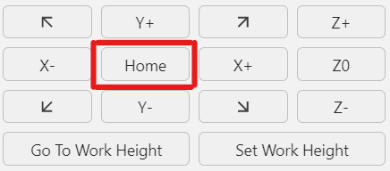

Рисунок 1.10 – Начальная позиция робота

1. Управление роботом осуществляется с помощью кнопок, изображенных на рисунке 1.8:

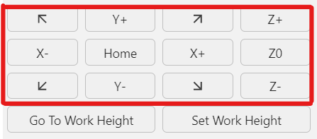

Рисунок 1.11 – Панель управления роботом

1. Также управление роботом возможно с помощью сенсорного экрана, который реализует основные функции управления роботом на расстоянии и без использования персонального компьютера:

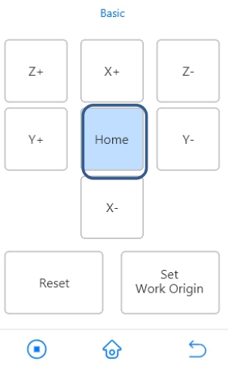

Рисунок 1.12 – Интерфейс сенсорного экрана

* 1. **Дополнительные расширения для DexArm:**

Для робота также существуют дополнительные расширения, а именно:

|  |  |  |
| --- | --- | --- |
| № | Название расширения | Количество |
| 1 | Конвейерная лента | 1 |
| 2 | Рамка | 2 |
| 3 | Подставка | 2 |
| 4 | Модуль камеры | 1 |
| 5 | Деревянный блок | 16 |
| 6 | Карта производственной линии | 1 |
| 7 | Кабель двигателя | 1 |
| 8 | Шестигранный ключ М4 | 1 |
| 9 | Антискользящую лента | 4 |
| 10 | Шестигранный винт М4 | 16 |
| 11 | Скользящая гайка М4 | 7 |

Таблица 1.2 – Дополнительные расширения

Сборка конвейерной линии:

1. Приклейте «антискользящую ленту» на заднюю часть подставок как показано на рисунке ниже:

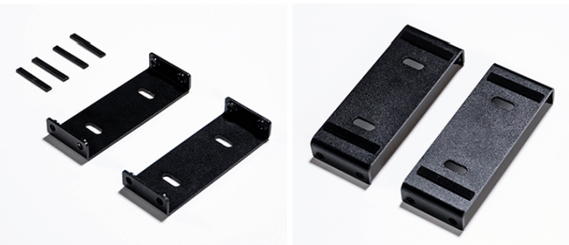

Рисунок 1.13 – Установка подставки для конвейерной ленты

1. Для сборки конвейерной ленты используйте шестигранники, с их помощью прикрутите 6 шестигранных винтов М4 к раме конвейерной ленты с помощью скользящих гаек. Не закрепляйте винты до следующего шага (3):

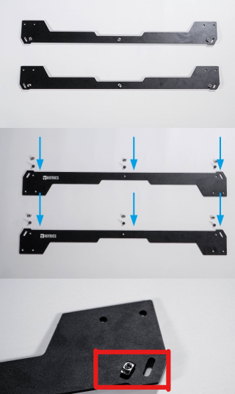

Рисунок 1.14 – Подготовка рамы конвейерной ленты

1. Если вы хотите разместить конвейерную ленту на наклонном столе, вы можете использовать наклонные отверстия, которые находятся выше стационарных отверстий. С их помощью вы сможете быстро и гибко регулировать угол наклона конвейерной ленты:

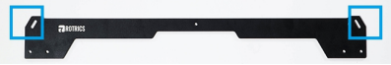

Рисунок 1.15 – Подготовка рамы для использования под наклоном

1. Возьмите конвейерную ленту и закрепите по бокам рамы:

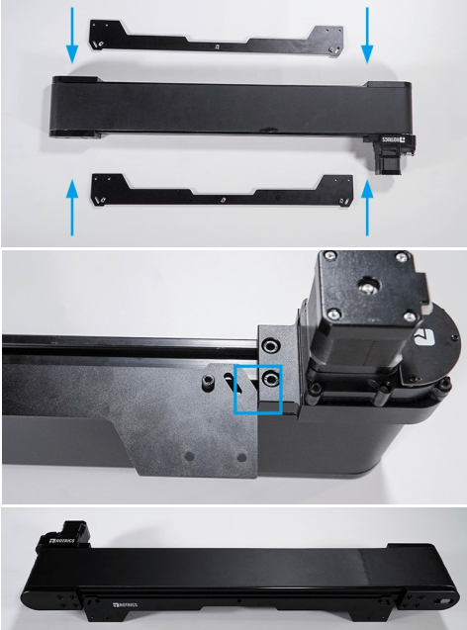

Рисунок 1.16 – Сборка верхней части конвейерной ленты

1. Соберите нижнюю часть конвейерной ленты, а именно ножки-подставки с антискользящей лентой:

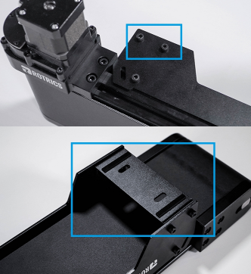

Рисунок 1.17 – Сборка нижней части конвейерной ленты

1. Закрепите модуль камеры с помощью скользящей гайки в скобу, рядом с двигателем конвейерном линии:

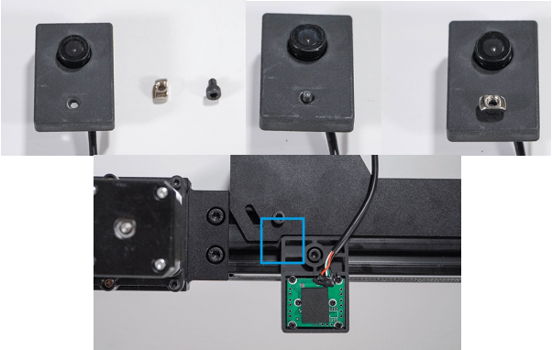



Рисунок 1.18 – Сборка модуля камеры

1. Подключите кабель двигателя с помощью внутри комплектного кабеля:

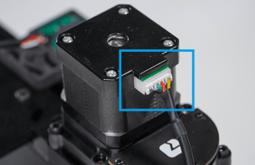

Рисунок 1.19 – Подключение конвейерной линии

1. Если вы выполнили все вышеперечисленные пункты, можно приступать к взаимодействию с конвейерной лентой. Но перед этим, проверьте правильность подключения конвейерной ленты и робота:

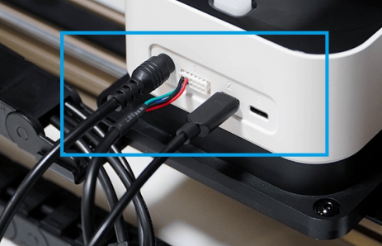

Рисунок 1.20 – Подключение конвейерной ленты к роботу

1. В левом вертикальном меню Rotrics Studio, выберите вкладку «Code», далее подменю «Conveyor Belt»:

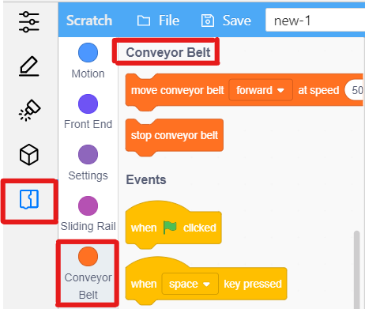

Рисунок 1.21 – Программирование конвейерной ленты с помощью Scratch

* 1. **Движение робота в пространстве**

Рассмотрим основные правила движения робота в пространстве по координатным осям OX, OY, OZ. На рисунке 1.22, изображены координатные оси, по которым робот с помощью встроенного акселерометра ориентируется в пространстве и выполняет все команды оператора.

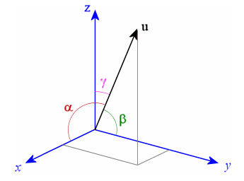

Рисунок 1.22 – Координатные векторы и оси робота

На рисунке 1.22 четко видны следующие векторы и координатные оси:

* Ось X (OX) – ось абсцисс;
* Ось Y (OY) – ось ординат;
* Ось Z (OZ) – ось аппликат (от лат. – applicata - прилегающая);
* Вектор U;
* Углы α, β и γ.

**Вектор U** – это такая точка в пространстве, которая задается оператором и передается роботу с помощью трех координатных осей. Например: 100, 300, -75. Данные координаты расшифровываются так:

* 100 – точка на координатной оси X (OX);
* 300 – точка на координатной оси Y (OY);
* -75 – точка на координатной оси Z (OZ).

Основы движения робота в пространстве подчиняются математическим законам, а именно «Прямоугольной системе координат в пространстве».

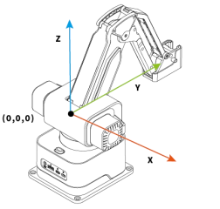

Рисунок 1.23 – Прямоугольная система координат в пространстве которая применяется к роботу

**Прямоугольная система координат в пространстве** образуется тремя взаимно перпендикулярными осями координат – OX, OY и OZ. Ось координат пересекается в точке O, которая называется началом координат, на каждой оси выбрано положительное и в нашем случае – отрицательное направления. Единицы измерения в наше случае это миллиметры.

Символически – как на письме, так и в электронном виде координаты будут записываться в скобках с указанием заглавной латинской буквы – названием точки в пространстве. Например:

Если же точек в пространстве очень много (соответственно и координат), то координаты дополнительно обозначают латинскими буквами в нижнем регистре. Например:

**Вектор** – направленный отрезок прямой, то есть отрезок, для которого указано, какая из его граничных точек является началом, а какая – концом (Рисунок 1.23).

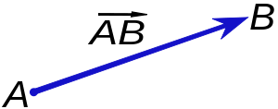

Рисунок 1.23 – Вектор AB

* 1. **Математическое объяснение операций робота:**

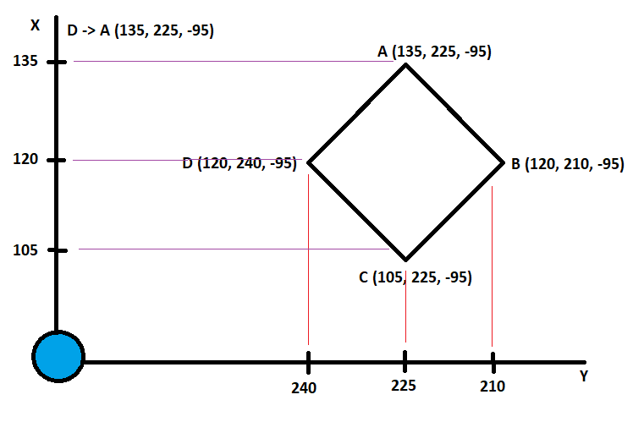

Рисунок 1.24 – Математическое объяснение операций робота в листинге 3.1

1. Для того чтобы нарисовать квадрат или любую другую фигуру на бумаге, дереве или другом материале, следует помнить то, что для модуля «Ручка» установлено минимальная высота, а именно -95 (минус 95), а для модуля «Лазер» минимальная высота составляет -70 (минус 70);
2. Координатные оси распределены следующим образом:

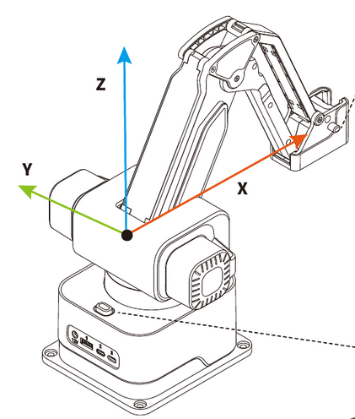

Рисунок 1.25 – Координатные оси робота в 3D-проекции

1. Таким образом, оси X и Y поменялись местами в отличие от математической модели осей, где вверху ось Y, а внизу ось X.
2. 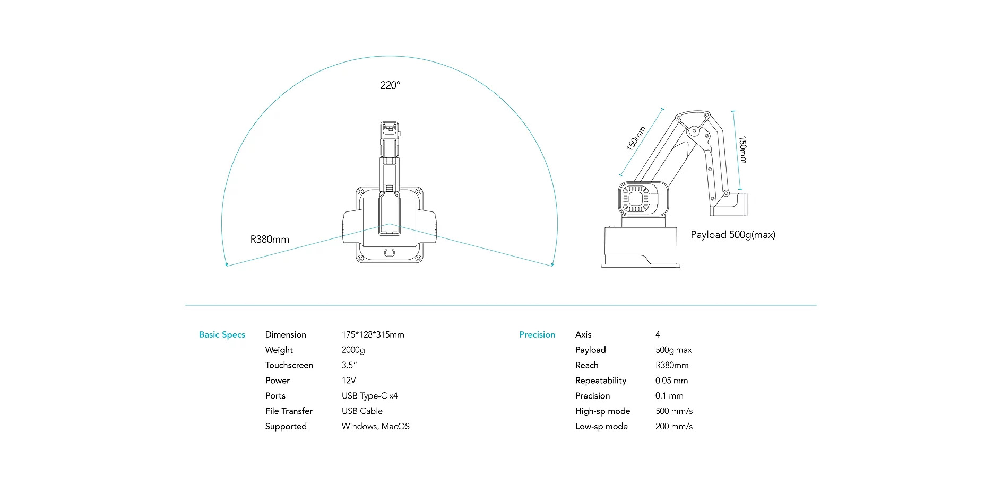При работе с роботом, следует не забывать про конструктивные ограничения, а именно:

Рисунок 1.26 – Максимальные угловые и радиальные операции доступные для робота

* Максимальный угол для движения по оси X и Y составляет 220 градусов;
* При этом максимальный радиус для операций составляет 380 мм;
* Причем, координаты в нашей программе мы принимаем за 1 мм, то есть (100, 300, -75), означает что робот по оси X перейдет в точку 100 (100 мм от начала координат 0; 0; 0), по оси Y в точку 300 (300 мм от начала координат 0; 0; 0) и по оси Z в точку -75 (-75 мм от начала координат 0; 0; 0);

1. При всем этом, мы должны обязательно помнить то, что нельзя выходить за рамки координат!

**ГЛАВА 2. ПРОГРАММИРОВАНИЕ НА ЯЗЫКЕ SCRATCH**

**ГЛАВА 3. ПРОГРАММИРОВАНИЕ НА ЯЗЫКЕ PYTHON**

 Python – высокоуровневый язык программирования назначения с динамической строгой типизаций и автоматическим управлением памятью, ориентированный на повышение производительности разработчика, читаемости кода и его качества путем структурного облегчения языка за счет упрощения некоторых конструкций – циклы, ветвления, массивы и т.д.

Синтаксис максимально минималистичен за счет упрощения языка. Язык портирован и работает почти на всех известных платформах – от КПК до мейнфреймов. Существуют порты под все известные архитектурные и программные платформы – от Windows и Unix до iOS, Android OS и микроконтроллерные ОС.

* 1. **Установка программного окружения**

Перед установкой программного окружения, ознакомьтесь со следующими системными требованиями:

1. Операционная система – **Windows 7+, MacOS 10.11+, Linux 4.0+;**
2. Python – **3.10+;**
3. Git – **2.20+;**
4. IDE – **Visual Studio 2022, Visual Studio Code, PyCharm, Emacs, NeoVim**;

Ознакомьтесь с системными характеристиками лабораторного персонального компьютера, на котором были созданы все программы и примеры для данной книги:

1. Операционная система – **Windows 10 21H1 v19043.1165**;
2. Python – **3.10**;
3. Git – **2.31.1.windows.1**;
4. IDE – **Visual Studio Code 1.62.2**;
5. ОЗУ – 8 Гб DDR4;
6. ПЗУ – 1 Тб HDD;

Перейдем к установке программного окружения:

1. После установки необходимого программного обеспечения, установите утилиту pip для дополнительной установки необходимых пакетов Python:

python get-pip.py

1. После установки утилиты pip, установите дополнительные пакеты для корректной работы с роботом

pip install opencv-python

pip install pyyaml

pip install pyserial

1. С помощью утилиты git клонируйте репозиторий по следующему адресу:

git clone https://github.com/AndreM07/dex-arm

1. Открываем IDE, во вкладке на верхней панели, щелкаем на меню «Открыть», выбираем папку с нашим клонированным репозиторием;
2. В открывшемся дереве директории, увидим нашу папку с проектом, в котором есть два файла – «example.py» и «pydexarm.py»

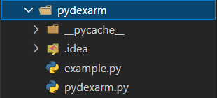

Рисунок 3.1 – Дерево проекта

1. Файл «example.py» - содержит своеобразный hello-world для робота, а файл «pydexarm.py» - содержит библиотеку-интерфейс для взаимодействия с роботом на языке G-code.
   1. **Основы языка Python**

Гвидо ван Россум, создатель языка программирования Python:

«Python - интерпретируемый, объектно-ориентированный высокоуровневый язык программирования с динамической семантикой. Встроенные высокоуровневые структуры данных в сочетании с динамической типизацией и связыванием делают язык   
привлекательным для быстрой разработки приложений.»

«Кроме того, его можно использовать в качестве сценарного языка для связи программных компонентов. Синтаксис Python прост в изучении, в нем придается особое значение читаемости кода, а это сокращает затраты на сопровождение программных продуктов. Python поддерживает модули и пакеты, поощряя модульность и повторное использование кода. Интерпретатор Python и большая стандартная библиотека доступны бесплатно в виде исходных и исполняемых кодов для всех основных платформ и могут свободно распространяться."»

Программа на языке Python может состоять из одного или нескольких модулей. Каждый модуль представляет собой текстовый файл в кодировке, совместимой с 7-битной кодировкой ASCII.

* + 1. **Последовательность операторов**

Последовательные действия описываются последовательными строками программы. В программах важны отступы

* 1. **Движение робота**

Рассмотрим листинг 3.2.1, в котором показаны основные команды управления роботом с помощью языка программирования Python:

**Листинг 3.2.1**

**from** pydexarm **import** Dexarm

dexarm = Dexarm("COM8")

dexarm.go_home()

dexarm.move_to(135, 225, -95) # A

dexarm.move_to(120, 210, -95) # B

dexarm.move_to(105, 225, -95) # C

dexarm.move_to(120, 240, -95) # D

dexarm.move_to(135, 225, -95) # D to A

dexarm.go_home ()

Рассмотрим подробнее листинг 3.2.1:

* **from** pydexarm **import** Dexarm - включает в основной код библиотеку-интерфейс для общения с роботом при помощи связи между Python и G-code;
* dexarm = Dexarm("COM8") - отправляет скомпилированный код в робот на указанный COM-порт, а именно COM8
* dexarm.go_home() - дает команду роботу вернуться в начальное или исходное положение. Функция не требует аргументов, так как робот настроен на начальное положение в (0; 0; 0)
* dexarm.move_to(135, 225, -95) - определяет координаты по трем осям, и отправляет роботу команду для перемещения манипулятор робота в данную точку, а именно – по оси X – 135; по оси Y – 225; по оси Z – -95.

**ГЛАВА 4. ДОПОЛНИТЕЛЬНЫЕ МАТЕРИАЛЫ**

Приложение № 1 – Полное описание библиотек-интерфейса:

|  |  |  |
| --- | --- | --- |
| **Группа команд** | **Команда** | **Описание** |
| **Общие** | **def** __init__() | Инициализация |
| **def** _send_cmd() | Отправка команды |
| **Движение** | **def** go_home(self) | Перемещение в начальную позицию (X = 0, Y = 300, Z = 0) |
| **def** set_workorigin() | Сброс рабочей высоты (Z = 0) |
| **def** set_acceleration() | Включение акселерометра |
| **def** move_to() | Перемещение в заданную позицию |
| **def** fast_move_to | Быстрое перемещение в заданную позицию |
| **def** get_current_position() | Вычисление текущей позиции |
| **Задержки** | **def** dealy_ms() | Задержка в миллисекундах |
| **def** dealy_s() | Задержка в секундах |
| **Модули** | **def** set_module_kind() | Инициализация модуля |
| **def** get_module_kind() | Распознавание модуля |
| **Щупальца** | **def** soft_gripper_pick() | Сжать щупальцу |
| **def** soft_gripper_place() | Разжать щупальцу |
| **def** soft_gripper_nature() | Возврат в исходное состояние или разжатие щупальцы |
| **def** soft_gripper_stop() | Остановка подачи воздуха |
| **Присоска** | **def** air_picker_pick() | Сжать присоску |
| **def** air_picker_place | Разжать присоску |
| **def** air_picker_nature | Возврат в исходное состояние или разжатие присоски |
| **def** air_picker_stop | Остановка подачи воздуха |
| **Лазер** | **def** laser_on() | Включить лазер |
| **def** laser_off() | Выключить лазер |
| **Конвейер** | **def** conveyor_belt_forward | Прокрутить конвейер вперед |
| **def** conveyor_belt_backward | Прокрутить конвейер назад |
| **def** conveyor_belt_stop | Остановить конвейер |

Приложение № 2 – Список литературы:

[1] - <https://itlectorium.com/video/Dexarm/rotrics-firststart>

[2] - <https://itlectorium.com/competition/kidskills>